CAS认证脚本录制与调试

1. cas登录原理：

<https://blog.csdn.net/ban_tang/article/details/80015946>

1. cas认证脚本录制

有用户名/密码参数的事务要勾选【自动重定向】

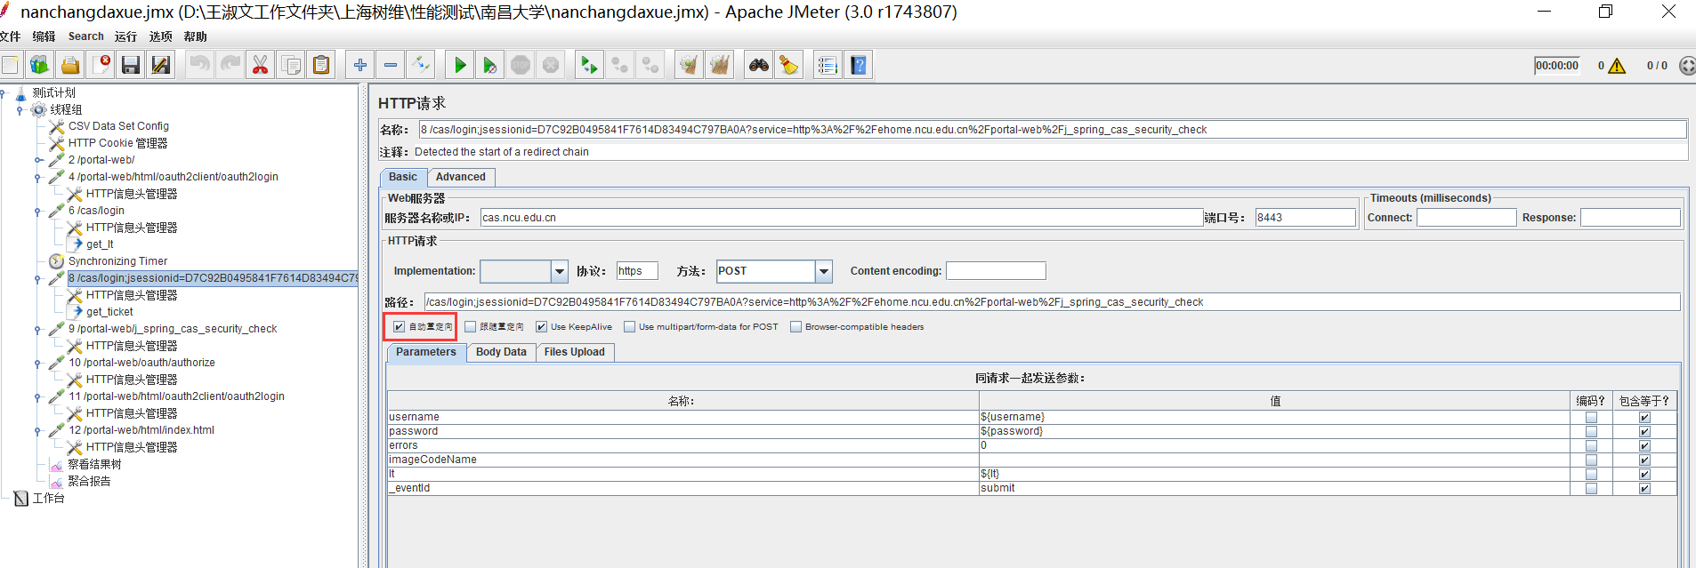

1. csv数据控件放在线程组下，注意：csv文件两个参数之间不能有空格（可使用Notepad++的全部替换将空格批量去除，“, “替换成”,“），配置csv后无法执行，可能是csv文件路径或文件名不正确

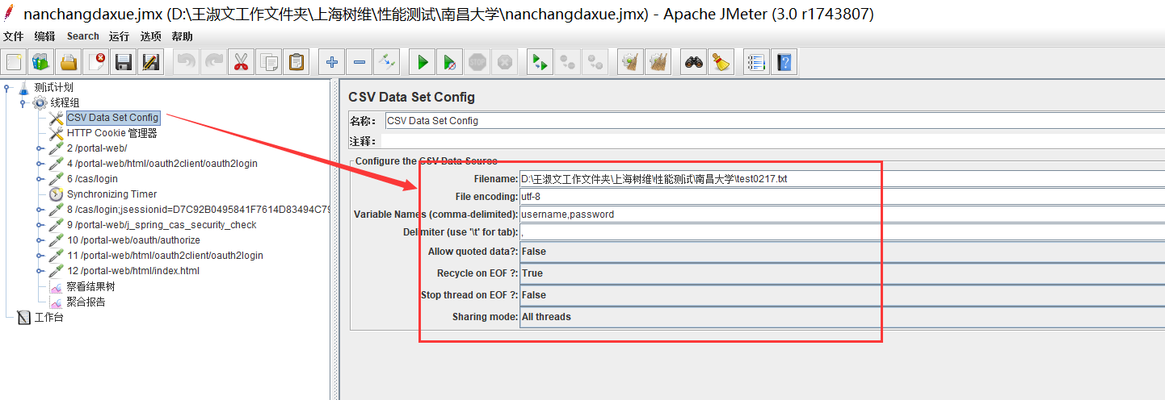

1. 有用户名/密码参数的事务前面要放同步定时器（集合点），确保用户同时登录，实现真正的并发

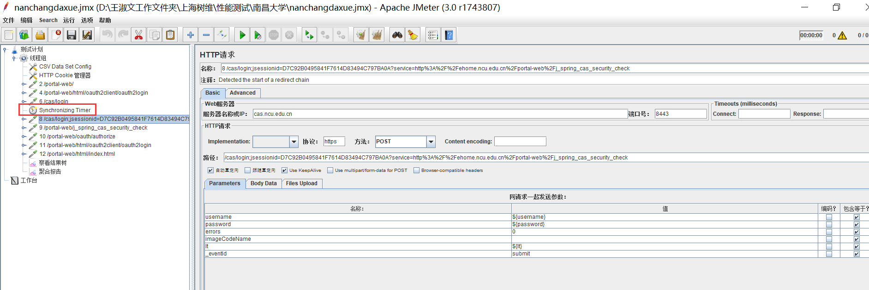

1. 线程组的线程数要和同步定时器的线程数设置成一致：

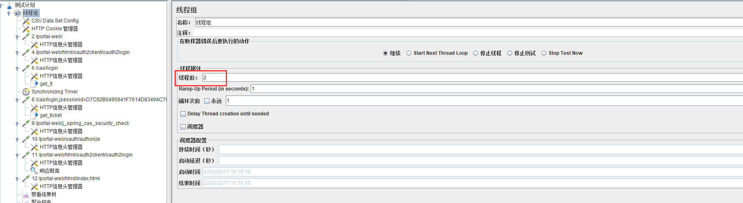

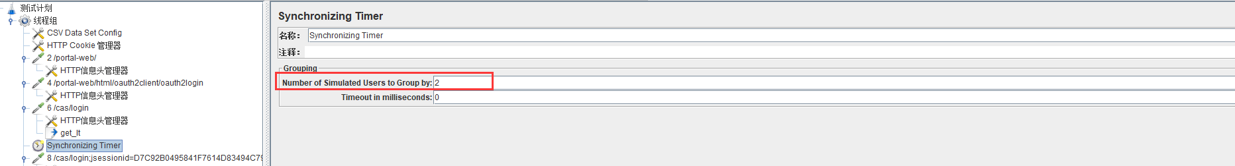

1. lt参数（小写LT）在第一个cas/login的事务下获取，lt可在此事务的查看结果树-》响应数据里搜索到

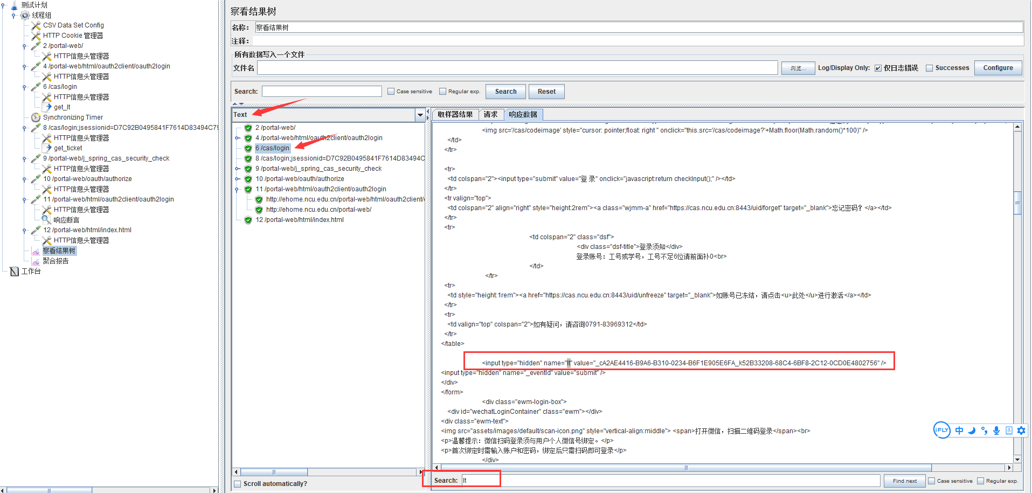

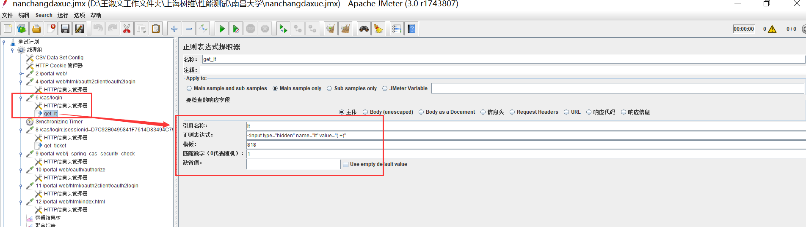

1. ticket参数在有用户名/密码参数的事务下获取，可根据F12（用ALL，不要用XHR，可能会过滤掉所需的数据信息）抓包查看相应信息；

F12详解：[https://www.cnblogs.com/zhuzhubaoya/p/9758648.html](https://www.cnblogs.com/zhuzhubaoya/p/9758648.htmlX)，XHR即通过XMLHttpRequest方法发送的请求

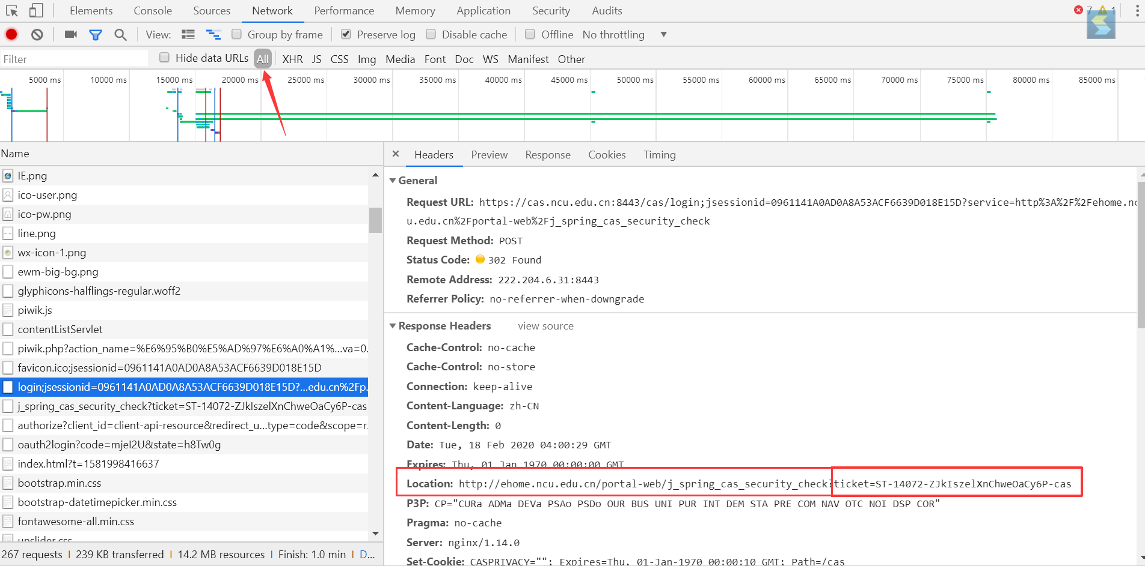

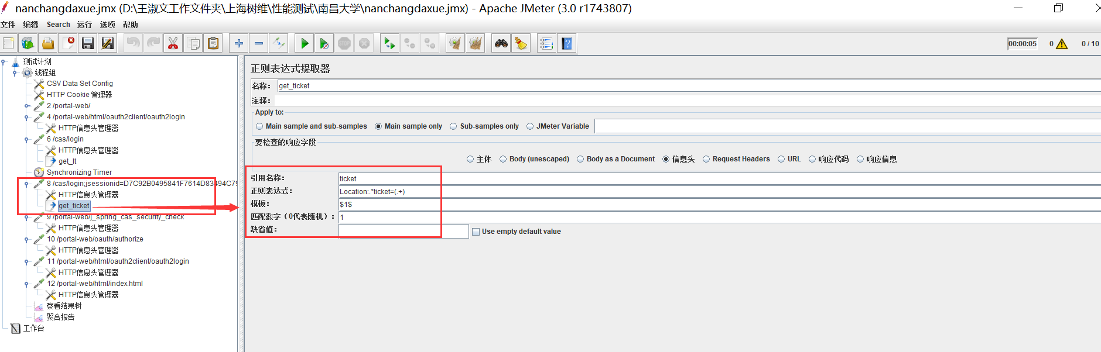

1. 查看结果树勾选“仅日志错误”，聚合报告不要勾选“仅日志错误”

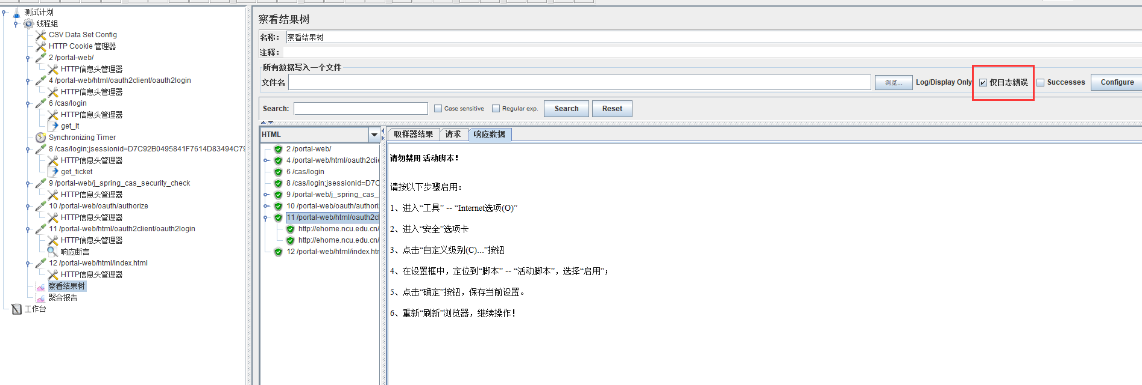

1. 录制脚本后，调试过程中排查问题，可在查看结果树-》响应数据查看，选择HTML格式
2. 线程组配置：

Ramp-Up Period（in seconds）：启动总时间（S），指在多长时间内完成线程数的加载，正式测试时，一般线程数300以内都用1秒，然后2秒，逐渐递增；

线程数和Ramp-Up Period设置并不固定，线程数多了以后，启动时间就要适当增大，但也不能太大，一般线程数1000启动时间在3秒左右，需根据实际情况调整（有时测试失败，不是服务器扛不住，可能是这个用户加载的时间给的太少了）

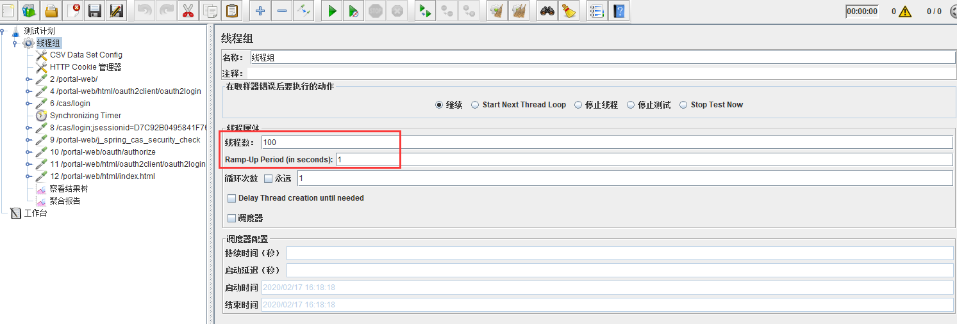

**分布式部署**

1. Jmeter分布式部署原理：

<http://blog.itpub.net/69942496/viewspace-2654371/>

jmeter分布式部署是通过控制机去控制代理机执行脚本（每台代理机同时去执行，各代理机之间相互独立、互不干扰），然后代理机把结果返回给控制机，由控制机的聚合报告统一输出

1. vpn连接后，cmd-》mstsc可进行远程电脑
2. 检查jdk和jmeter配置环境：

<https://blog.csdn.net/qq_40646143/article/details/79578270>

1. 控制机controller（主机）：配置文件修改后要重启jmeter.bat文件

拷贝jmeter脚本文件.jmx、csv数据控件使用的文件（所有csv文件路径需相同，包括控制机、代理机）；

jmete.properties文件，remote_host=代理机ip：端口号，多个代理机时以逗号分隔，端口号一般使用1099，例如：remote_host=222.204.70.61:1099, 222.204.70.62:1099；

若只单纯做控制机，则remote_host只需配置代理机的ip：端口号；

若既做控制机又做代理机，则remote_host需配置代理机的ip：端口号，控制机ip：端口号；

Jmeter.bat文件，修改jmeter初始内存，先修改代理机，最后修改控制机，若控制机、代理机空闲内存不一致，则按照其中的最小配置来修改文件，确保所有机器的set HEAP保持一致、set NEW保持一致，且二者均需为512的整数倍；



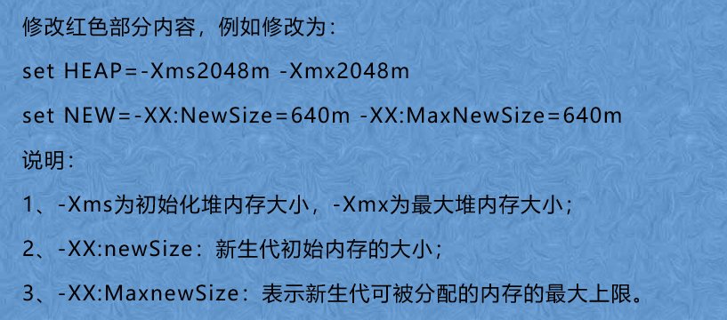



例：

右击任务栏-》任务管理器

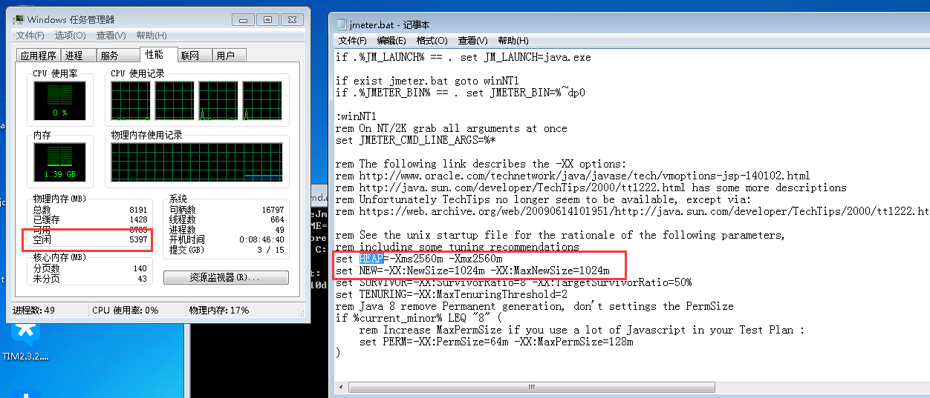

1. 代理机Agent（肉机）：配置文件修改后要重启jmeter-server.bat文件

拷贝csv数据控件使用的文件

jmete.properties文件，remote_host=本机ip：端口号，例如：222.204.70.61:1099，注意：这里本机ip一般不用127.0.0.1，以便于在远程启动时分辨各个代理机

1. 控制机启动jmeter.bat，所有代理机均启动jmeter-server.bat

启动jmeter-server.bat出现下图，可忽略，不影响测试：

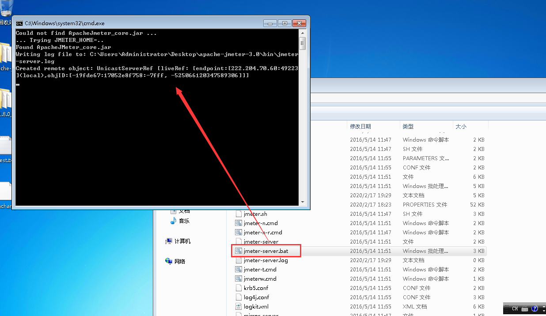

1. 控制机、代理机均关闭防火墙
2. 控制机jmeter-》运行-》远程启动代理机，报错connection refused时，cmd-》telnet ip 端口（注意：ip和端口号之间是空格，而非冒号：）

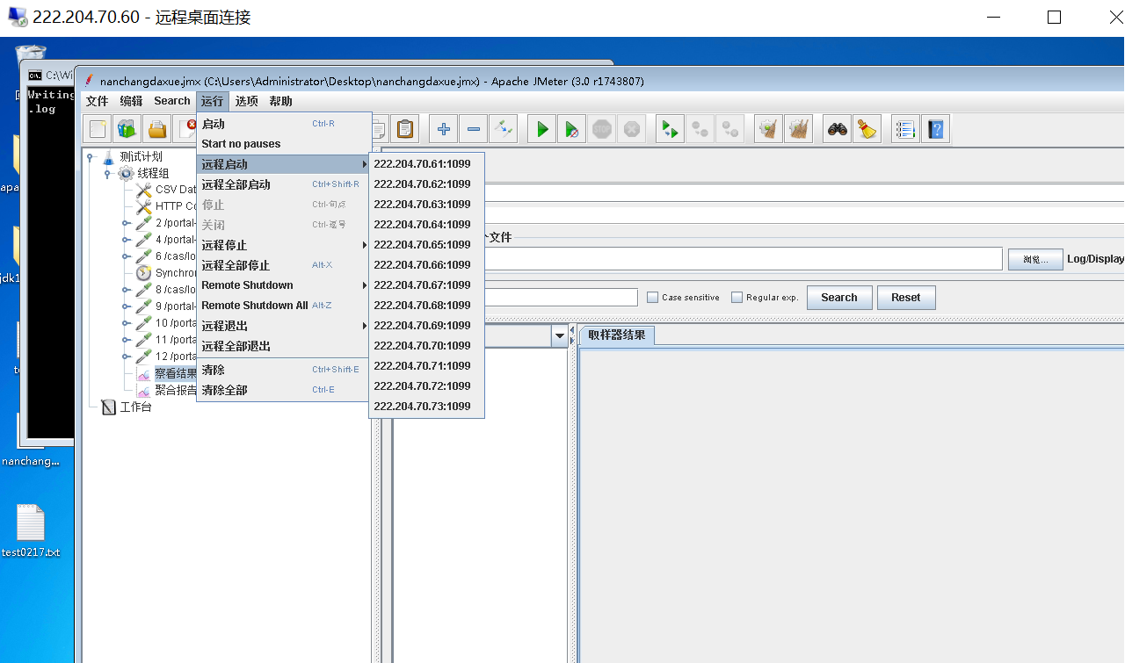

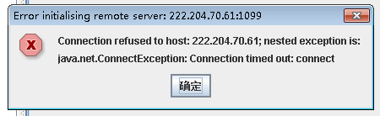

1. 针对控制机（telnet不是内部或外部命令、telnet无法打开连接）：

<https://www.fujieace.com/jingyan/windows-telnet.html>

针对代理机（telnet无法打开连接）：

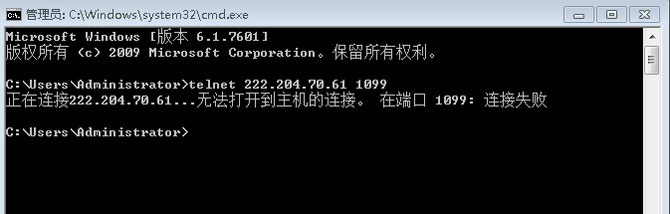

检查防火墙是否关闭、cmd-》netstat -ano|findstr ”端口号”查看端口是否开启（LISTENING）